Programma’s om pc op te schonen en te controleren op malware.
Bij www.ninite.com kun je halen:

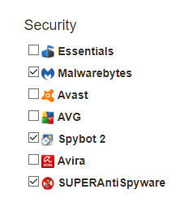
Klik daarna op get Your ninite